Практическая работа 1
Тема: «Формирование предложений о расширении
информационной системы»

Цель: разработать предложения по расширению информационной системы, определить возможные области совершенствования и новые функциональные возможности для повышения эффективности и удобства использования системы.

Ход работы
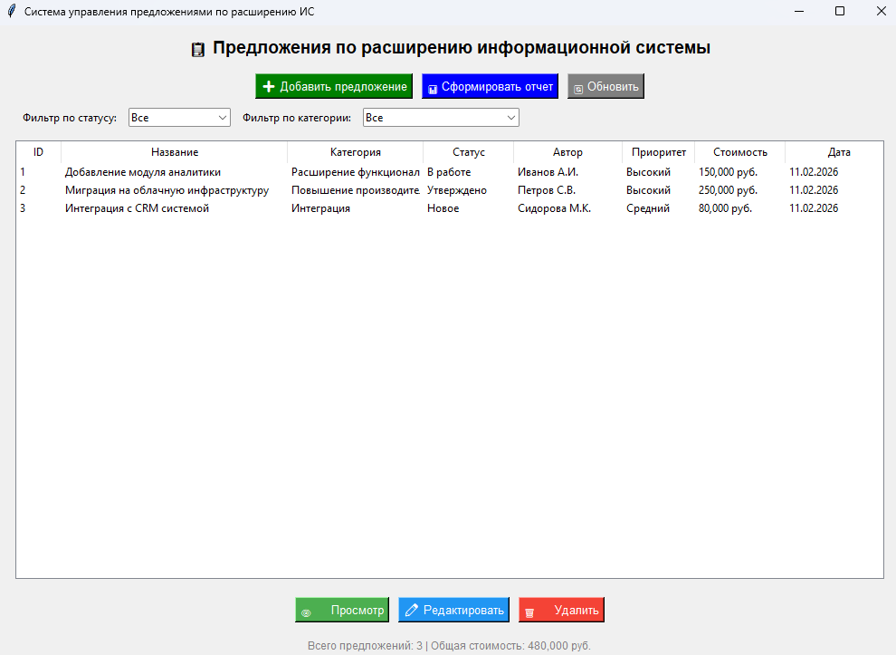
Рис. 1 – Интерфейс

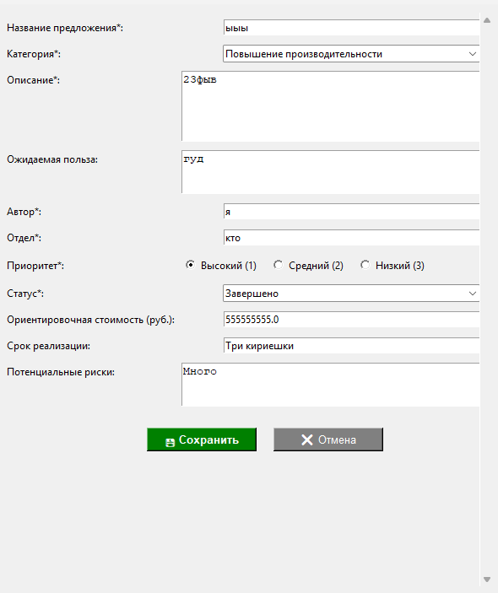
Рис. 2 – Добавление предложения

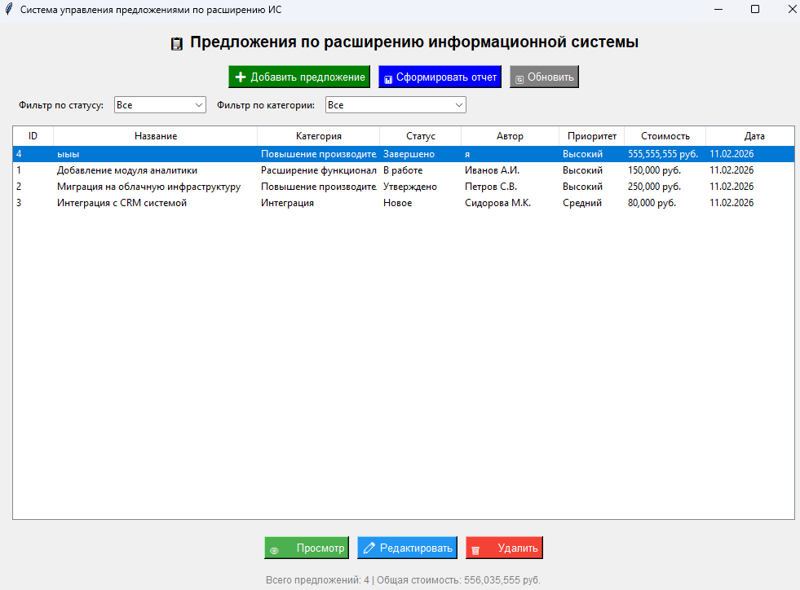
Рис. 3 – Добавлено

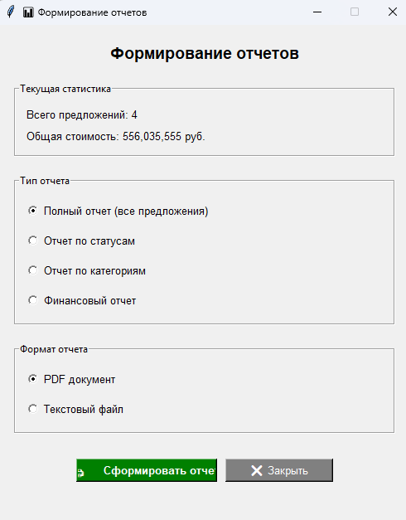
Рис. 4 – Формирование отчета

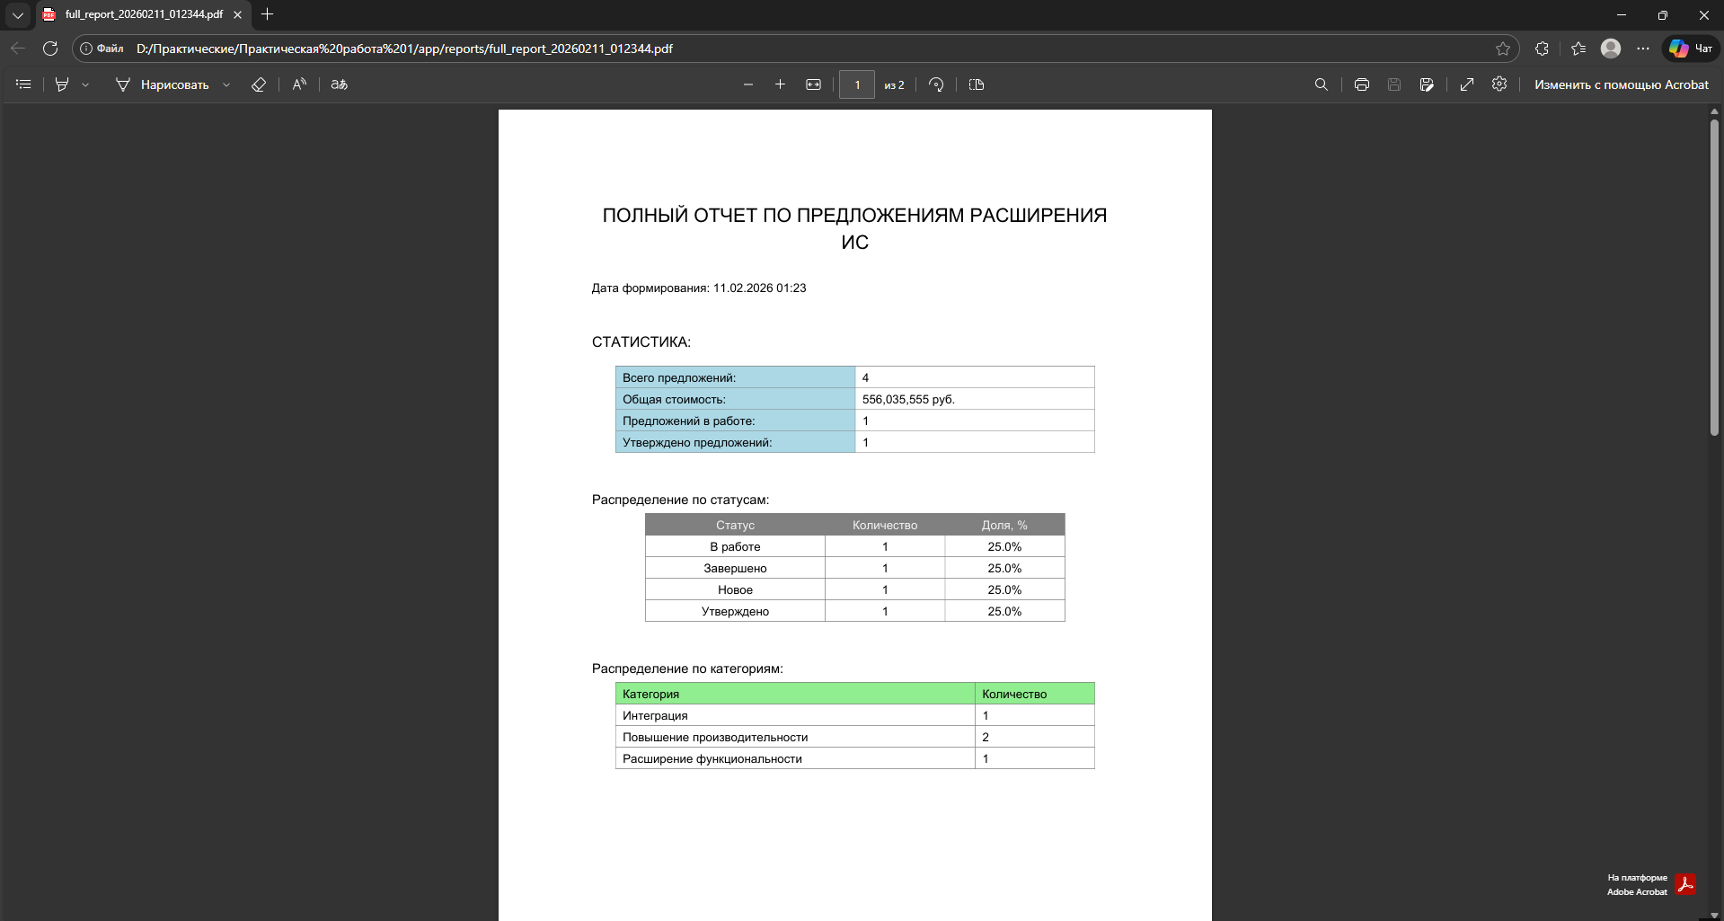
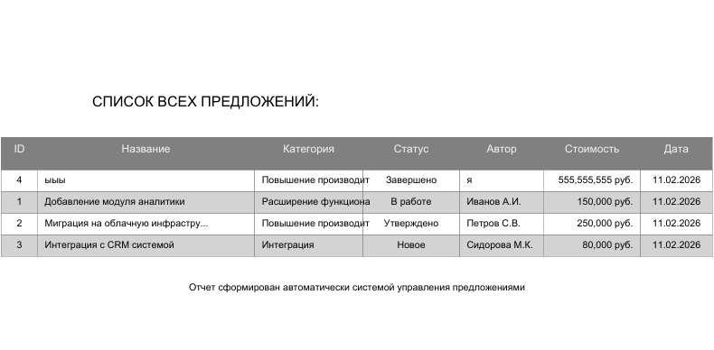
Рис. 5 – Отчёт

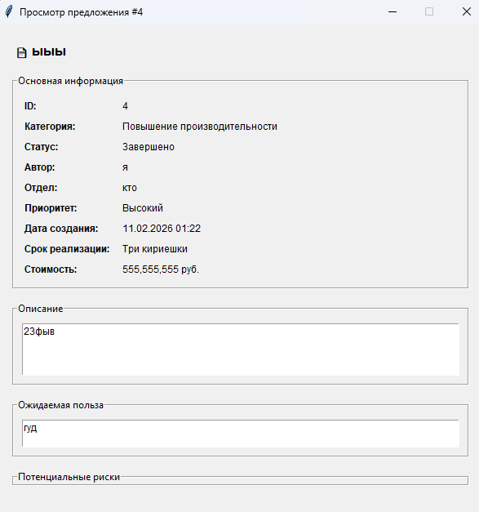
Рис. 6 - Просмотр

